Learn tester

Day 3

Quy trình testing tổng quát

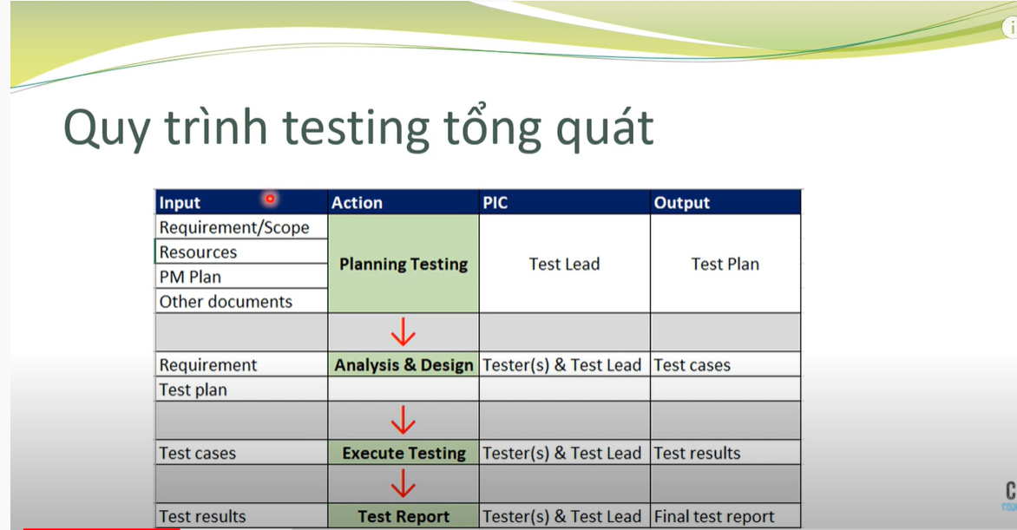

Person in charge: người quản lý

Requirement:yêu cầu

Scope:phạm vi

Resources: nguồn lực

+approach:tiếp cận

+discuss:bàn luận

+Test result: bao gồm tất cả test case,bao gồm các status khi test: test fail ,test bad